Distanzstück für Designkanal 9x12x5,5, PA, graphitschwarz, 9011

OBO Bettermann

Eigenschaften

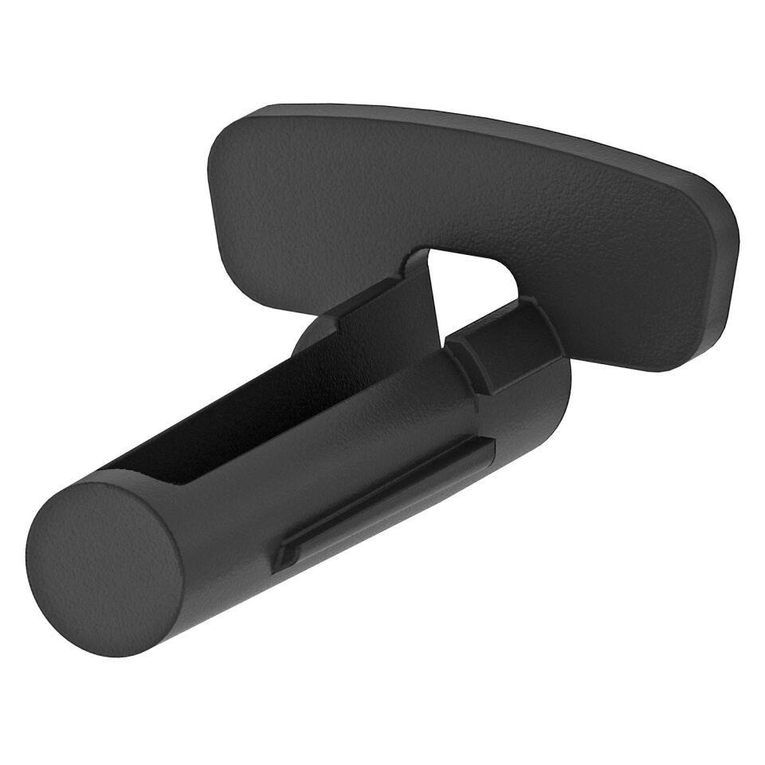

GTIN:

4012195914525

HAN:

6115985

Werkstoff

Kunststoff